Witam serdecznie
karty pracy na dzień 31.03.2020
Zadanie nr 1 zadanie od pani W.Zajdel
Pozdrawiam Wiesława Zajdel
- Przypomnij sobie nazwy miesięcy. Przyporządkuj miesiące do pór roku. Zaznacz kolorem zielonym miesiące wiosenne. Jakimi kolorami zaznaczysz pozostałe pory roku? / w załączeniu karta pracy nr 1.

- Przeczytaj trzy krótkie teksty- o jakich miesiącach mowa jest
w powiedzeniach?
Podkreśl lub wypisz nazwy wiosennych miesięcy.

To marcowi zima w głowie,
to wiosenne harce.
Chce być lutym albo kwietniem
byleby nie marcem.

Kwiecień stary pleciuga,
same bajdy plecie:
że kotki za płotem
a to…. bazie przecież .

Najweselsze, najzieleńsze
maj ma obyczaje.
W cztery strony – świat zielony
umajony majem.

- Zastanów się, jak mogłabyś/mógłbyś zilustrować każde powiedzenie?
a następnie wykonaj rysunki.
- Jakimi wyrazami lub zdaniami określiłbyś wiosnę? Możesz je zapisać.

Karta pracy nr 1/załącznik

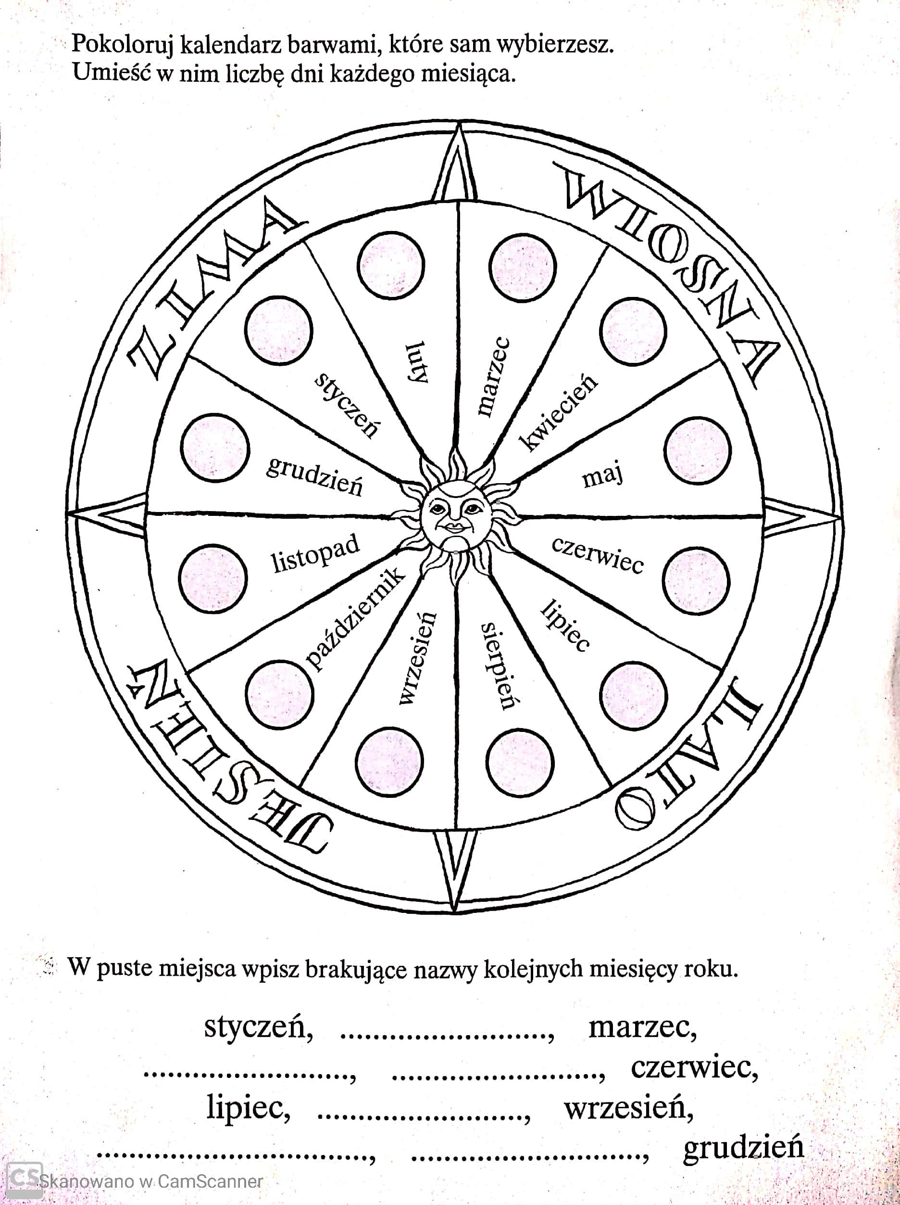
Zadanie nr 2
zadanie od pana Piotra

